«Утверждаю»

Директор КГУ«ОШ с.Приречное

отдела образования по Зерендинскому району

управления образования Акмолинской области»

_________ ЖетписоваМ.С.

**Приречное ауылының**

**жалпы білім орта білім беретін мектебі бойынша**

**2023-2024 оқу жылына**

**ТӘРБИЕ ЖҰМЫСЫНА**

**САРАПТАМА**

**Анализ**

**Воспитательной работы**

**по общеобразовательной школе села Приречное**

**за 2023-2024 учебный год**

**Анализ воспитательной работы**

**за 2023-2024 учебный год**

**КГУ «Общеобразовательная школа села Приречное отдела образования по Зерендинскому району управления образования Акмолинской области»**

В 2023-2024 учебном году воспитательная работа школы  осуществляется в соответствии «Единой программы воспитания», утвержденной приказом МП РК от 19.09.2023г.

**«Единая программа воспитания»**основана на национальных,

общечеловеческих ценностях казахского народа. В этом документе определены цель изадачи воспитания, которые должны быть реализованы в

воспитательной работе организаций образования.    
Интеграция процесса воспитания и обучения способствует формированию таких ценностей как **национальный интерес, советь и стремление.**   
**Целью воспитания является воспитание трудолюбивого, честного, сознательного, созидательного гражданина на основе общечеловеческих и национальных ценностей.**

**Основой для разработки плана воспитательной работы на 2023 – 2024 учебный год стали следующие нормативно-правовые документы:**

* Закон Республики Казахстан «Об образовании» от 27 июля 2007 года;
* Инструктивно-методическое письмо «Об особенностях учебно-воспитательного процесса в организациях среднего образования Республики Казахстан в 2023-2024 учебном году» Министерство Просвещения РК Национальная академия им.И.Алтынсарина
* «Единая Программа Воспитания» №294 от 19.09.2023 г

Для решения задач, поставленных Главой государства Министерство просвещения утвердило «Единую Программу Воспитания» в организациях образования, за исключением высших учебных заведений №294 от 19.09.2023г в основе которой 3 направления: Национальный интерес, Совесть, Стремление.

**Основные направления воспитательной работы в 2023-2024 учебном году: Национальный интерес, Совесть, Стремление.**

**В основе направления «Национальный (государственный) интерес** приоритетными задачами являются участие учащихся на благо общества, быть готовым обеспечить безопасность Казахстана, прославлять национальную культуру, расширять сферы применения казахского языка, бережно относиться к национальному наследию, активно способствовать формированию казахстанского имиджа.

**В основе направления «Совесть»** приоритетными задачами являются мероприятия, направленные на формирование нравственности: ученик должен уважать честный труд, быть верным своим словам и делам, заботиться о чести семьи, честно служить народу, соблюдать моральные нормы, проявлять доброту и уважение по отношению к друзьям, одноклассникам, членам семьи, чувствовать себя ответственным перед семьей, классом, школой, обществом, страной.

**В основе направления «Стремление»** приоритетными задачами являются мероприятия, направленные на умение критически и творчески мыслить, уметь развиваться индивидуально и в команде, желать учиться, познавать и достигать новое, быть физически активным, иметь стремление к общению, к труду и саморазвитию, продвигать технологические и цифровые навыки, эффективно планировать время и собственные ресурсы.

Все эти мероприятия были рекомендованы в Единой Программе Воспитания за исключением высших учебных заведений на 2023-2026 годы», а так же рекомендованы в Инструктивно-методическом письме «Об особенностях учебно-воспитательного процесса в организациях образования РК».

Мы в школе выбрали два направления проекта «Жеткіншектің жеті жарғысы», «Еңбегі адал жас өрен».

Исходя из этих проектов, а так же из республиканских проектов «Төрт тоқсан- төрт өнер», «9 ай-9 іс-шара» мы составляем план воспитательной работы школы.

# **Ожидаемые результаты**

1. Умеет уважать своих родителей и взрослых, принимает и понимает свою ответственность перед семьей, ценит значение понятий «шаңырақ», «жеті ата», «тектілік», дорожит семейным благополучием.
2. Берет на себя ответственность за свои поступки в семье и школе, верен своему слову, делу, поддерживает младших, почитает старших, бережет и дорожит честью и достоинством, высоко ценит честный труд.
3. Проявляет патриотизм, имеет активныую гражданскую позицию, благородство, считает своим долгом верно служить своему народу, защищать независимость государства, целостность страны и земли, знает традиции и сохраняет их.
4. Поддерживает чистоту помыслов и тела, культуру здорового образа жизни, гармонию души.
5. Содержит в чистоте свой дом, двор, село, стремится поддерживать в чистоте общественные места и окружающую среду, с любовью относится к природе, признает и почитает неповторимые черты родного края, уважает национальную культуру.

Исходя из названных нормативно-правовых документов в настоящее время четко определены место и роль воспитывающей деятельности в области образования. Она рассматривается как приоритетное направление в деятельности школы, является одним из важных критериев успешного развития образования.

Главная цель воспитания – это модель личности выпускника, которая рассматривается не только как идеальная цель воспитания, но и как содержание воспитания.

## Внеурочная деятельность в школе делится на две части: общешкольные дела и внутриклассная жизнь. Что касается традиционных общешкольных дел, с полным удовлетворением можно констатировать, что все большие дела в прошлом учебном году прошли успешно. Это праздник Первого звонка, «День Учителя», «День Здоровья», неделя языков народа Казахстана, День пожилых людей, Осенний бал, День Независимости РК, Новый год, Наурыз мейрамы, 8 Марта, День единства народа Казахстана, День Вооруженных сил РК, День Победы, Последний звонок, в которых участвовали все учащиеся школы.

## 

Подтверждением успешности традиционных общешкольных мероприятий является то, что в анкетировании и при опросе практически все учащиеся называют каждое из этих дел, запомнившихся своей яркостью, интересным содержанием, разнообразием, полезными знаниями, состоятельностью. Данные факты говорят о том, что наши традиции сохраняются благодаря усилиям всех тех учителей, которые активно, творчески поддерживают и развивают их.

**В основе направления «Национальный (государственный) интерес»**

**силами детских объединений и по детской инициативе «Жас Улан» были реализованы следующие коллективные дела:**

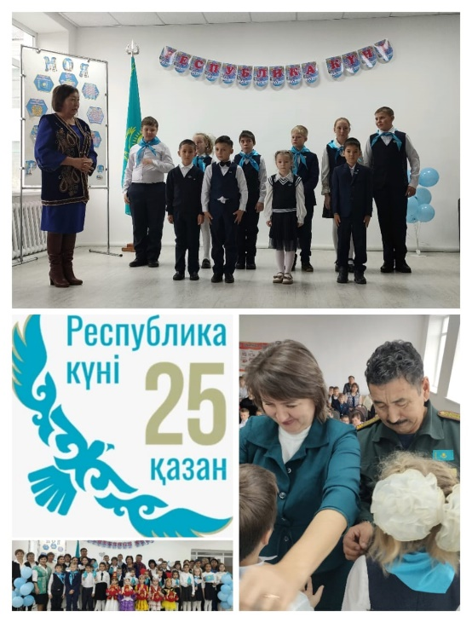**Торжественный прием в РЕДЮО**

**«Жас Улан»**

Ежегодно 1 мая  в День единства народа Казахстана  и в День Независимости РК в школе  проходит торжественный прием лучших учеников в ряды Республиканского общественного объединения «Республиканская единая детско-юношеская организация «Жас Улан».

После того, как были надеты значки, ученики произнесли торжественную клятву «жасулановцев», исполнили Гимн «Жас Улан».

Юношеское объединение способствует воспитанию патриотизма и гражданственности, развитию навыков коллективного взаимодействия и коллективной ответственности, формированию лидерских качеств, привитию культуры поведения в многонациональном обществе.

**Проведение национальных праздников** Наурыз мейрамы, День Республики Казахстан, День Независимости РК проходит ежегодно согласно плана мероприятий.

<https://www.instagram.com/p/C4wzceKob1O/?igsh=eTcxbzdtZmgwNHQ5>

<https://www.instagram.com/p/CyzjGsdoODc/?igsh=MXVoOWhpc24yZWc0dg==>

Ежегодно ко Дню Независимости проводятся мероприятия по плану: классные часы, вступление в ряды Жас Улан, Жас Қыран, конкурс чтецов, Дебатный турнир, Конкурс рисунков, эссе, ученические конференции и т.д.

<https://www.instagram.com/p/C0yFWLNskuM/?igsh=ZGxhNWVnMWxjdWx0>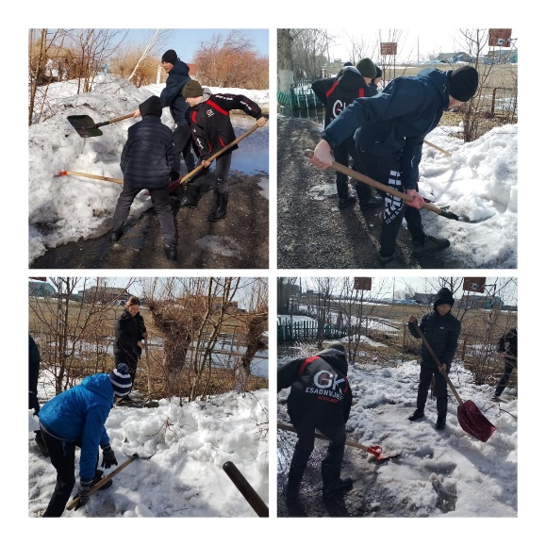

<https://www.instagram.com/p/CyhOwG_IFSa/?igsh=cGt0bjA2MjZydjZx>

В рамках поддержки инициатив молодежи наши учащиеся лидеры школы очищают закрепленный за нашей школой памятник воинам-интернационалистам от снега, участвуют в экологических субботниках, посадке деревьев и в работе на пришкольном участке, в помощи ветеранам проводим акцию ***«Забота».***

Активно работает по направлению ценности национальный интерес **военно-патриотический клуб «Жас сарбаз», руководитель** Бимаганбетов Б.Б.

Его воспитанники являются участниками военно- патриотических соревнований различных уровней.

<https://www.instagram.com/p/CjVDzPEMocf/?igsh=emljZXZtcjhuZmI=>

<https://www.instagram.com/reel/C0arERTIFwh/?igsh=MWdjOHk3MDYzZnYyeA==>

**Неделя Языков**

**«Язык - живая душа народа»**

Исторически сложилось так, что на территории Казахстана действует и развивается более 100 языков. Нет такого языка, который бы не заслуживал внимания.

22 сентября является значимой датой, ставшей общим праздником для всех народов Казахстана.

В рамках празднования этой даты  в школе интересно и увлекательно прошли мероприятия, посвященные Неделе языков народов Казахстана. Открытие  началось с торжественной линейки, на которой прозвучали стихи и песни на казахском, русском и английском   языках.

В начальных классах прошел конкурс чтецов «Тіл тұтастығы - ел тұтастығы», на котором ребята прочитали стихотворения о дружбе, о родном языке.

В школьной библиотеке оформлена книжная выставка «Тіл – әр халықтың байлығы», где были представлены книги на казахском, английском, русском языках.

<https://www.instagram.com/reel/Cwz-dQ6sVHo/?igsh=MTNuandreHFoMzM4OQ==>

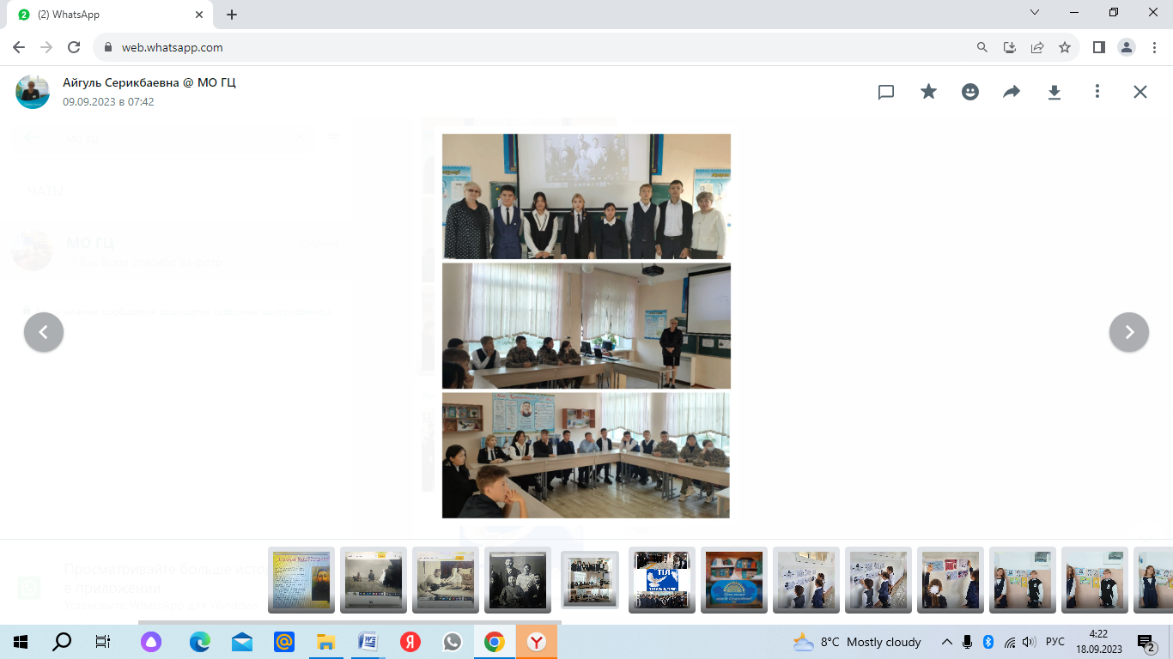 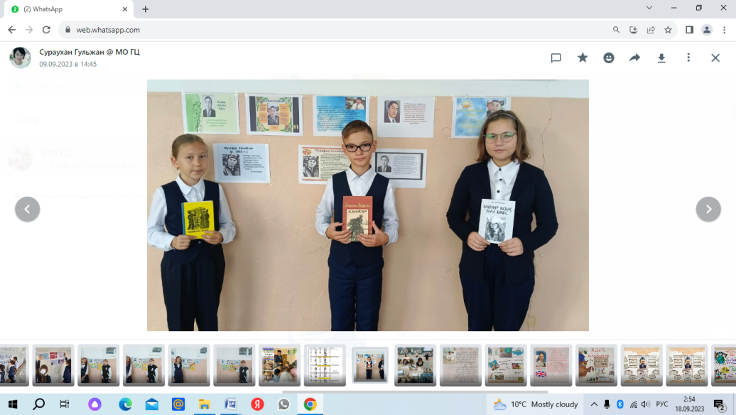

Завершилась Неделя языков народов Казахстана общешкольной линейкой, на которой были награждены победители конкурсов.

День Республики Казахстан. Во всех классах с 1-11 классы прошел единый классный час, в школьной библиотеке была оформлена выставка, был проведен конкурс чтецов.

17.11.2023 г согласно Республиканскому проекту «Төрт тоқсан- төрт өнер» в школе прошла игра Республиканский челлендж «Алтын сақа». Учащиеся с 1-11 классы играли в национальную игру «Асық ату» и «Бес асық».

<https://www.instagram.com/reel/CzvhNgCsim3/?igsh=NWVxM2w5bnl4NzJ5>

<https://www.instagram.com/reel/CzvjfXPM9kI/?igsh=MTVrZzJlbTBnc3ozOA==>

<https://www.instagram.com/p/C0yjw4YMb4N/?igsh=bG9hM3dtbWs1Z3Zv>

**В основе направления «Совесть»** приоритетными задачами являются мероприятия, направленные на формирование нравственности: ученик должен уважать честный труд, быть верным своим словам и делам, заботиться о чести семьи, честно служить народу, соблюдать моральные нормы, проявлять доброту и уважение по отношению к друзьям, одноклассникам, членам семьи, чувствовать себя ответственным перед семьей, классом, школой, обществом, страной.

**Силами детских объединений и по детской инициативе лидеров «Жас Улан» были реализованы следующие коллективные дела:**

1. **Тимуровская помощь ветеранам.**

В нашей школе тимуровская работа ведется уже много лет. Ведется систематически, а главное – с желанием. Задействованы в ней учащиеся 5-11 классов.

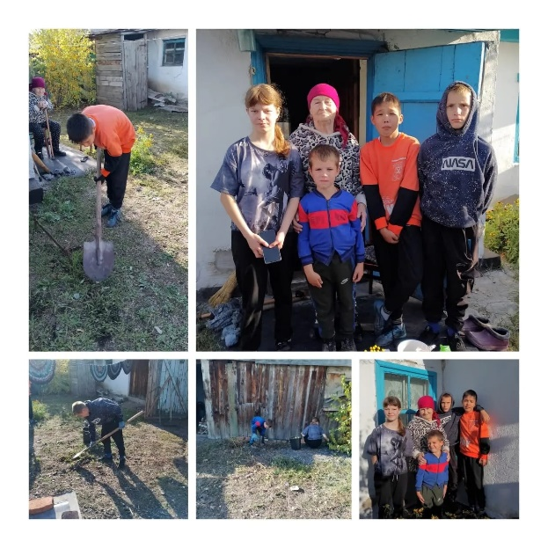[У](http://www.pandia.ru/256979/) каждого класса есть свои подшефные ветераны. Ребята ходили к своим подшефным и оказывали им посильную помощь.

Так же без внимания юных тимуровцев не обходятся и ветераны педагогического труда.

 Ребята постоянно поздравляют их с праздниками, ветераны являются постоянными почетными гостями на школьных мероприятиях: День учителя, 8 марта, 1сентября, 25 мая.

За небольшой срок деятельности тимуровцы уже успели сделать много добрых дел.

<https://www.instagram.com/p/C2rMe2vMLiI/?igsh=MXA4emVwcTJhYjczYg==м>

<https://instagram.com/p/CzvMZsks71-/>

**В основе направления «Стремление»** приоритетными задачами являются мероприятия, направленные на умение критически и творчески мыслить, уметь развиваться индивидуально и в команде, желать учиться, познавать и достигать новое, быть физически активным, иметь стремление к общению, к труду и саморазвитию, продвигать технологические и цифровые навыки, эффективно планировать время и собственные ресурсы.

**Силами детских объединений и по детской инициативе лидеров «Жас Улан» были реализованы следующие коллективные дела:**

1. **Работа школьном историко-краеведческом музее «Атамекен»** продолжает свою деятельность в течение всего учебного года. Учитель истории Стока Н.В. проводит для учащихся экскурсию на тему: «Наше село», «Наша школа», «Ветераны ВОВ села», «Ветераны педагогического труда», «Воины -интернационалисты села». Двери школьного музея открыты ежедневно и в праздничные дни.

<https://www.instagram.com/p/Cztg5CYsAfB/?igsh=ZGd0djJ2ZjhmYndz>

1. **Работа дебатного клуба.**

В школе действует ***дебатный клуб*** на трех языках : казахском, русском, английском.

1. В школе действует команда **«Юные помощники полиции»** , руководитель Майер О.В. Ребята знакомят учащихся начальных классов с правилами поведения на дороге, проводят мероприятия «Посвящение в пешеходы». <https://www.instagram.com/p/CxXxeC7sxx6/?igsh=MXg0bWg0Z3lremphMw>
2. Так же работает ***клуб «Спасатели»-*** клуб по профилактике пожарной безопасности. Руководитель преподаватель-организатор НВТП Бимаганбетов Б.Б.

 В течение недели на классных часах во всех классах классными руководителями были закреплены знания учащихся по противопожарной безопасности, проведены инструктажи. <https://www.instagram.com/p/CqcITWxo1mp/?igsh=MW5sNWxvYWNnMzVpZQ==>

1. **Экологическое воспитание.**

Экологическое воспитание продолжает оставаться актуальным в работе школы. Работа экологического кружка является одной из наиболее эффективных форм подготовки подрастающего поколения к труду, воспитания бережного отношения к природе, формирования у учащихся навыков правильного природопользования, а также получения профессиональных знаний, опыта в области лесоводческой деятельности.

Учащиеся школы ежегодно добросовестно ухаживают за территорией мемориального комплекса. Чистый памятник - это дань уважения к прошлому, без которого нет будущего.

В сентябре 2023 года педагоги и обучающиеся приняли активное участие в традиционной осенней экологической акции «Жасыл ел».

<https://www.instagram.com/reel/CsQn7Xcryvx/?igsh=dHFlanh3OXNiNWo3>

Ими было высажено 10 саженцев различных деревьев и кустарников. Дети понимают, что когда деревья, посаженные ими, вырастут, они будут украшать территорию школу.

1. **Профилактика правонарушений.**

Работа по программе "Профилактика безнадзорности и правонарушений несовершеннолетних" велась администрацией школы, психологом, классными руководителями, представителями родительского комитета.

В план совместной работы по профилактике правонарушений вошли следующие пункты:

- дежурство, рейды в каникулярное время

- классные часы

- беседы с родителями и учащимися

- посещения учащихся на дому

- общешкольные и классные родительские собрания

- заседания Совета школы и родительского комитета

- проведение совместных заседаний, с участием инспектора ПДН

Детей, стоящих на учете в инспекции ПДН- нет.

В школе проводится огромная работа по профилактике правонарушений среди учащихся. Инспекторы ПДН и участковые инспекторы выступают перед родителями, проводят круглые столы и читают лекции учащимся.

В целях профилактики правонарушений во время каникул совместно с сотрудниками полиции были проведены рейды по ночному селу.

Проверка планов воспитательной работы классных руководителей , протоколов родительских собраний показала, что в 7-9 , 10-11 классах регулярно проводятся родительские собрания, на которых рассматриваются вопросы, касающиеся здоровья детей, воспитания здорового образа жизни, профилактике вредных привычек.

## По направлению профилактика правонарушений и безнадзорности учащихся в школе были запланированы и проведены все мероприятия в полном объеме.

## В октябре месяце в рамках ОПМ "Подросток" для учащихся 9-11классов инспектор полиции Мухтарулы Е. провел лекцию на тему:"Профилактика правонарушений среди несовершеннолетних ".

## По профилактике безопасности жизнедеятельности были проведены беседы и лекции с приглашением МЧС по предупреждению несчастных случаев на водоемах.

Согласно плану воспитательной работы, в рамках реализации задачи, по формированию нравственных качеств обучающихся, в целях предупреждения и профилактики правонарушений несовершеннолетних в школе осуществлялась следующая работа:

- Диагностическая работа: изучение детей и семей; наблюдение за адаптацией школьников 1 –х, 5-х классов;

- составление социальных паспортов обучающихся, класса, школы.

-Работа с родителями: педагогическое просвещение на классных родительских собраниях; консультации;

20 февраля 2024 года состоялась встреча с родителями с участием участкового инспектора Мухтарулы Е., фельдшером СВА Шараевской Н.В., педагогом-психологом Мухутдиновой В.С. В ходе встречи были освещены вопросы по профилактике правонарушений несовершеннолетних, наркомании, наркопреступности и ЗОЖ. По завершению родителям были даны рекомендации.

- Работа с обучающимися: профилактика наркомании, табакокурения, алкоголизма и других зависимостей является приоритетной в воспитательной работе школы. Согласно плану воспитательной работы в школе были проведены мероприятия профилактической направленности, которые предусматривали проведение классных часов, бесед, просмотр видеофильмов, конкурс рисунков. В школе проводится огромная работа по профилактике правонарушений среди учащихся. Инспекторы ПДН и участковые инспекторы выступают перед родителями, проводят круглые столы и читают лекции учащимся.

<https://www.instagram.com/p/C0yjw4YMb4N/?igsh=bG9hM3dtbWs1Z3Zv>

В целях профилактики правонарушений во время каникул совместно с сотрудниками полиции были проведены рейды по ночному городу, в увеселительные заведения. В ходе проведенных рейдов нарушений не выявлено.

В школе традиционно проходили неделя и Месячник ПДД:

- общешкольное родительское собрание «О повышении безопасности дорожного движения»;

- были заранее разработаны памятки для родителей «Правовая ответственность родителей за правонарушение детей на улице»;

- буклеты «Соблюдайте ПДД!»;

- беседа «Безопасность детей в наших руках».

Для детей младшего школьного возраста была проведена викторина «Правила движения достойны уважения».

Согласно  плана проведения  мероприятий по пожарной безопасности ежегодно проводятся классные часы, беседы, конкурсы рисунков, экскурсии и акции на тему: «Характеристика пожара как опасного фактора окружающей среды, причин возникновения пожаров и способов борьбы с ними».

 В течение недели на классных часах во всех классах классными руководителями были закреплены знания учащихся по противопожарной безопасности, проведены инструктажи.

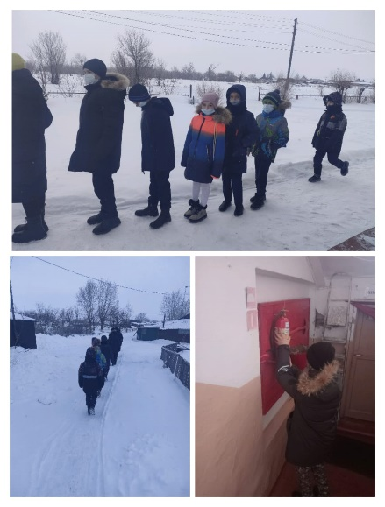    Во всех классах были проведены классные и воспитательные часы по теме:

1. 2 -3кл. – «Один дома».
2. 4 кл.- «Опасности дома».
3. 5 кл.- «Искру тушить до пожара – беду отводить до удара».
4. 6 кл.- «Огонь и вода – хорошие слуги, но и страшные господа».
5. 7 кл. – «Кто огня не бережется, тот скоро обожжется!»
6. 8 кл. – «Огонь маслом заливать, лишь огня добавлять».
7. 9 кл. – «Не шути с огнем!»

<https://www.instagram.com/reel/Cx772bCsKMf/?igsh=MTZlZHN1aGNjbXpjbQ==>

1. **Результат работы спортивных секций.**

Пропаганда здорового образа жизни реализовывалась в результате вовлечения обучающихся в процесс физического совершенствования, воспитывая сознательное отношение к непрерывному физическому совершенствованию, педагогический коллектив осуществлял поиск наиболее благоприятных условий для формирования у школьников отношения к здоровому образу жизни как к одному из главных путей в достижении успеха. Успешным можно считать факт систематического проведения в период каникул спортивных соревнований, подвижных игр для детей разного возраста. Дни Здоровья, проведенные под руководством учителей физической культуры Воропаевой Л.И., Кельдиаровой С.М., Нурпеисова К.С. способствовали решению поставленных задач.

**Результаты участия в различных видах спорта:**

Из года в год результативно работает **шахматный клуб «Белая ладья»,** руководитель Круподеров А.В. его воспитанники были победителями многих соревнований и спартакиад различного уровней.

28 ноября 2023 г в районных соревнованиях среди школьников 7-8 классов команда заняла 2 место и серебряную медаль. В составе: Бексеитов Диас, Черныш Максим, Садвакасов Ерик, Курман Сабина.

<https://www.instagram.com/p/C0Op5Pks0Yg/?igsh=NjJ5cWR6aTBrNjE2>

Работа кружков и секций проводилась в соответствии с утвержденным планом. Занятия проводились по утвержденным программам. В школьных кружках и секциях занималось 97 обучающихся, что составляет 100% .

Режим занятий был обусловлен спецификой дополнительного образования в школе: занятия проводились во второй половине дня после окончания предметов учебного цикла.

1. **Проект «Читающая школа»**

За первое полугодие 2023-2024 учебного года были проведены по плану следующие мероприятия совместно со школьной библиотекой и классными руководителями: **20-минутный учебный проект "Давай, ребята, читать!", «Коллективное чтение» учителей  «Один мир, одна книга»,** «Чтение – лучшее учение и тд.

<https://www.instagram.com/reel/C0JSty7MaQc/?igsh=MWVmd2p2aDZ2b29iMg==>

<https://www.instagram.com/reel/C0gAqIrIgWX/?igsh=MXBzc2Ywczg0YjM3dQ==>

**Школьное самоуправление** обучающихся способствует демократизации образовательного процесса и является неотъемлемой частью воспитательной работы в организациях образования.

Воспитательная работа построена по системе коллективно-творческих дел. В каждом классе выбран актив класса, который организует дежурство по школе, помогает организовать школьные мероприятия.

Ученическое самоуправление – это форма участия учащихся в самоуправление лицея, предполагающее участие детей в решении вопросов при организации учебно-воспитательного процесса совместно с педагогическим коллективом и руководством. Основной целью деятельности органов ученического самоуправления является реализация прав учащихся, воспитание личности с яркими организаторскими качествами, лидера, способного принимать решения, ответственного и дисциплинированного, готового самостоятельно сделать выбор и обладающего активной жизненной позицией в школе

14 октября в нашей школе прошли выборы президента школы и членов школьного ученического самоуправления.

За период функционирования совместно с представителями школьного самоуправления проведены следующие мероприятия и акции:

- Операция «Внешний вид»;

- Операция «В школу без опозданий»;

- День учителя – Концерт поздравления;

- Торжественная линейка- Дню Независимости Республики Казахстан.

**Система работы классных руководителей.**

Методическое объединение классных руководителей - структурное подразделение внутришкольной системы управления воспитательным процессом, координирующее научно-методическую и организационную работу классных руководителей.

Цель МО классных руководителей - совершенствование форм и методов воспитания через повышение мастерства классного руководителя.

Имеются протоколы заседаний МО.

При проверке классной документации замечаний нет. Планы воспитательной работы с классом на год по четвертям и на год рассматриваются на заседании МО классных руководителей и утверждаются директором школы.

В классных журналах ведется страница тематики классных часов, ПДД, листа всеобуча, занятость в кружках и секциях.

Утвержден список попечительского совета, ведутся протоколы родительских собраний.

Накоплен банк разработок, сценарии мероприятий, классных часов в соответствии с годовым планом воспитательной работы.

Обеспеченность квалифицированными педагогическими кадрами составляет 100%. Все классные руководители соответствуют квалификации. Внутришкольный контроль за воспитательной работой ведется в соответствии с утвержденным годовым планом. Имеются справки по итогам проверок , утвержден график классных часов, справки по итогам проверок, тетради с анализом посещений различных воспитательных мероприятий.

Классные руководители ведут документацию класса: классные журналы, планы воспитательной работы. Классные руководители отражают в своих планах список класса, социальную карту класса, внеурочную занятость учащихся, работу с родителями, имею накопительный материал разработок классных часов.Ежегодно проводится оценка уровня воспитанности учащихся.

**Работа с родителями**

Взаимодействия школы с родителями как педагогическими партнерами традиционное направление деятельности. Наиболее продуктивной моделью в этом направлении является реализация совместных планов в сопровождении развития ребенка в процессе образовательной деятельности. Такого рода работа включает в себя практику совместного обсуждения проблем детей, индивидуальное консультирование формирования системы информатирования родителей об особенностях образовательного процесса, требования к уровню подготовленности учащихся на разных степенях обучения в школе.

Для планирования работы в данном направлении ежегодно составляется социальный паспорт школы. В результате чего определяется состав семьи, жилищные условия, образовательный и социальный уровень родителей.

Поэтому ежегодно ведется просветительская работа с родителями, целью которой является помощь родителям в вопросах воспитания, оказание психолого-педагогической поддержки и помощи. В данном направлении использовались следующие формы и методы работы: родительские собрания, психолого-педагогические консультации, правовой лектории по проблемам воспитания, индивидуальные беседы, вовлечение родителей в проведении совместных мероприятий и т.д.

Одной из распространенных форм работы с родителями являются собрания. Основные вопросы, расматриваемые на классных собраниях: проблема адаптации первоклассников и пятиклассников к новому учебному году, итоги успеваемости, подготовка учащихся 9,11 классов к экзаменам и ЕНТ, культурно- оздоровительной деятельности детей, профилактика вредных привычек среди подростков, летняя занятость учащихся, профилактика правонарушений . На родительские собрания приглашаются: участковый инспектор, медработник школы, инспектор ПДН.

Данный анализ показывает, что родители в среднем и старшем звене проявляют меньший интерес к школе, и поэтому каждый год педагоги стараются разнообразить формы и методы проведения родительских собраний.

С 2023-2024 учебного года На основании Протокольного решения отчетного совещания Министерства просвещения РК, Инструктивно-методического письма «Об особенностях учебно-воспитательного процесса в организациях среднего образования Республики Казахстан в 2023-2024 учебном году» во всех школах Казахстана создан Центр Педагогической Поддержки Родителей (далее ЦППР). В рамках деятельности ЦППР организована работа клуба «Даналық мектебі». Данная работа проводится классными руководителями, при школе создан семейный клуб «Шанырак».

Деятельность Центра направлена на формирование компетенций родителей и других законных представителей детей в вопросах воспитания и развития детей.

<https://www.instagram.com/p/C0yjw4YMb4N/?igsh=bG9hM3dtbWs1Z3Zv>

**Правовое воспитание.**

Правовому, методическому и информацонному обеспечению воспитательного процесса в школе отводится усиленное внимание.

В целях профилактики правонарушений используются различные формы и методы работы: беседы, лекции, встречи с работниками правоохранительных органов, рейды по микрорайону, ежедневный контроль за посещаемостью детьми школы.

28.09.2023 г соцпедагог Конилашарова Я.А. провела среди учащихся 9-11 классов беседу-лекцию на тему «Буллинг и кибербуллинг, профилактика правонарушений учащихся».

<https://www.instagram.com/p/Cxu0GEhMmf7/?igsh=MW5vNDA3NGk5aTd2dg==>

Работа по профилактике правонарушений детьми стоит на особом контроле администрации школы.

В течение года были изучены семьи учащихся, их социальный состав.

**Мониторинг воспитанности учащихся.**

Обеспечение должного качества воспитательной работы с детьми достигается благодаря объективной информации, получаемой в мониторинговом режиме.

В основе мониторинга лежит ориентация на создание условий для раскрытия, реализации и развития потенциала каждой личности.

Мониторинг позволяет не просто зафиксировать фактические результаты воспитательной деятельности, но и увидеть «сильные» и «слабые» стороны в организации воспитательного процесса, спланировать работу на будущее.

В школе собран банк воспитательных мониторингов. 2 раза в год классные руководители совместно с психологом фиксируют динамику развития каждого ученика в начале и в конце учебного года. Основные показатели диагностики:

* уровень воспитанности
* уровень гражданского самосознания
* уровень социализации личности
* уровень ценностных ориентиров
* активная жизненная позиция
* работа в органах ученического самоуправления
* занятость в системе дополнительного образования
* уровень развития ученического коллектива

Данные мониторинга помогают учителю определить потенциальные возможности каждого ребенка и классного коллектива в целом, дают возможность более эффективно планировать свою педагогическую деятельность, направленную на повышение результативности и качества воспитания.

Главное свидетельство эффективности воспитательной системы- творческая, нравственная, развивающаяся личность учащегося ,его самочувствие в школе и коллективе в целом, включенность в совместную деятельность, активная позиция, позитивная динамиа роста образованности, креативности и воспитанности.

В целом уровень воспитанности по школе высокий. Большуюроль в воспитательной работе школы играет детская организация « Жас Ұлан», которая является основой творческого развития детей.

**Работа школьной столовой.**

В школе имеется столовая на. Организовано горячее питание учащихся 1-4 классов и, обеспечивается оптимальный температурный режим в помещениях, осуществляется контроль за состоянием техники безопасности, противопожарной безопасности, соблюдением санитарно-гигиенических норм и правил. Утвержден график питания в школьной столовой, организовано дежурство по столовой из числа администрации. Столовую арендует ИП «Назарова».

Из них бесплатном питания за счет средств из Фонда Всеобуча состоят 26 учащихся с 1-11 классы, стоимость горячего составляет 750 тенге на 1 ученика из социально уязвимых семей. Так же за счет средств областного бюджета обеспечены бесплатным питанием учащихся 1-4 классы, стоимость горячего составляет 750 тенге на 1 ученика.

10 учащихся –из многодетных семей.

16 учащихся- из семей, с доходом ниже прожиточного минимума.

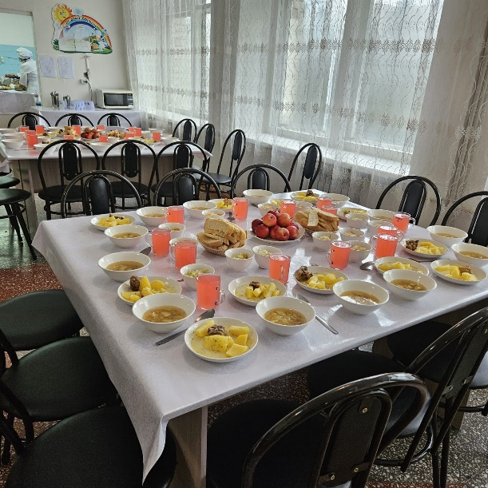В школе имеется бракеражная комиссия, которая состоит из членов родительского комитета и попечительского совета, администрации школы. Планы и программы воспитательной работы с классом классных руководителей предусматривают реализацию целенаправленных мероприятий по укреплению и сохранению здоровья учащихся, пропаганде здорового образа жизни. Каждым классным руководителем разработан и реализован комплекс мер по охране и укреплению здоровья детей, включающий в себя организацию и проведение каникулярного отдыха детей, инструктажей по правилам техники безопасности, мероприятий по профилактике наркомании, токсикомании, алкоголя, табакокурения, частых заболеваний учащихся, детского травматизма в школе, на дорогах. Комплекс профилактических бесед по здоровому образу жизни, были направлены на привитие здорового образа жизни.

**Организация подвоза.**

Согласно Правилам оказания государственной услуги  
«Предоставление бесплатного подвоза к общеобразовательным организациям и обратно домой детям, проживающим в отдаленных сельских пунктах» было оказано по заявлениям родителей на предоставление данной услуги из населенных пунктов:

1.с.Павловка- с.Приречное 10 учеников

2. с.Приречное - с.Чаглинка 10 учеников

Итого: 20 учащихся ежедневно находятся на подвозе. В школе имеется 1 транспортное средство- газель на 12 мест. Имеется утвержденный и согласованная схема подвоза учащихся в школу и обратно домой.

.**Выводы**: Исходя из анализа воспитательной работы, необходимо отметить, что в целом поставленные задачи воспитательной работы за указанный период можно считать решенными, цель достигнута. На основе тех проблем, которые выделились в процессе работы, можно сформулировать

**Цель воспитания:**

1. Совершенствование учебно-воспитательного процесса с учётом индивидуальных особенностей обучающихся, их интересов, образовательных возможностей, состояния здоровья и повышения профессионального статуса учителя, готовности его к инновациям как факторов перспективного развития процессов обучения и воспитания;

2. Содействие формированию у обучающихся социально позитивных потребностей и установок построения своей жизнедеятельности, развитию и раскрытию их духовного и творческого потенциалов, устранению негативных явлений в сфере поведения и отношений с окружающей средой.

***Задачи:***

1. Реализации потенциала классного руководство в воспитании, вовлечении школьников в активную школьную деятельность.
2. Поддерживать традиционные общешкольные события.
3. Повысить интерес школьников к внеурочной школьной деятельности (кружки, секции и пр.).
4. Способствовать развитию самоуправления и развивать его принципы.
5. Проводить профориентационную работу.
6. Способствовать развитию существующих детских общественных объединений.
7. Вовлекать родителей или законных представителей в совместное решение проблем развития ребенка как личности, вовлекать в работу клуба «Даналық мектебі», активизировать работу центра педагогической поддержки родителей.
8. Организовывать волонтерскую деятельность, вовлекать школьников к участию в ней.
9. Проводить внеурочные мероприятия – экскурсии, походы и др.
10. Организовывать и корректировать работу школьных медиа (как бумажных, так и электронных).

Анализ воспитательной работы за год в соответствии с целями и задачами показывает, что проделанная работа способствовала интеллектуальному, нравственному и физическому становлению личности, созданию условий для развития индивидуальных и творческих способностей.

План работы на 2023-2024 учебный год реализован.

Хотелось бы отметить то, что повышается уровень просвещенности классных руководителей, как через методическую работу в школе, так и через самостоятельное изучение педагогического опыта, через сети интернет. Вся проделанная работа отражена на школьном сайте, инстограмм.

Исп.Рамазанова А.С. заместитель директора по ВР

|  |  |  |  |
| --- | --- | --- | --- |
| **Название конкурса** | **Статус** | **Участники** | **Результат** |
| Исследовательский конкурс «Я познаю природу»  Номинация «Окружающий мир – удивительный мир» | Районный  областной | Цыганков Константин, 5 класс | 1 место  1 место |
| Соревнование по шахматам | зональный | Курман Сабина, 9 класс  Садвакасов Ерик, 9 класс  Чуйченко Константин, 8 класс  Бексеитов Назар, 7 класс | 1 место |
| Соревнование по шахматам | районный | Курман Сабина, 9 класс  Садвакасов Ерик, 9 класс  Черныш Максим, 8 класс  Бексеитов Назар, 7 класс | 2 место |
| Конкурс инсценированной песни, «Мәңгілік жаса қыран елім - Қазақстан» | районный | Ромаш Виолетта | 2 место |
| Мисс малышка -2023 | районный | Аманжолова Даяна | Грамота за участие |
| Экологическая олимпиада  «Табиғат - тіршілік көзі» Номинация «Жасыл мектеп» | Районный  Областной | Черныш Максим  7 класс | 1 место |
| Экологическая олимпиада  «Табиғат - тіршілік көзі» Номинация лепбук «От идеи до воплощения» | Районный  Областной | Слободнюк Варвара  7 класс | 1 место |
| Экологическая олимпиада  «Табиғат - тіршілік көзі» Номинация «Лучший Арт-объект» | Районный | Рахман Даяна  8 класс | 3 место |
| Конкурс фотографии «Акмола в кадре» | Районный | Карпенко Кристина | Участие сертификат |
| Фестиваль «Әншуақ» | Районный | Набиева Інжу  Аманжолова Даяна | Благодарственное письмо |